
Pondělní černá ovce 2026

Pořadatel: Lukostřelecký klub Druztová
Halové závody: 9. 3. 2026
16. 3. 2026

Místo konání: Lukostřelecká hala LK Druztová,
GPS souřadnice 49.794520, 13.430823

Ředitelka závodu: Karolína Sekmilerová
Rozhodčí: J. Calta, M Cingroš
Přihlášky: -přes Rcherz.com
-na email: lkdruztova@seznam.cz, nebo telefonicky 776 355 903 -na přihlášce uvádějte správné kategorie závodníků a velikost terče -uzávěrka přihlášek vždy 4 dny před závodem do 24:00 hod.
-v případě vyššího počtu zájemců, než je kapacita haly, dostanou přednost dříve přihlášení závodníci ( kapacita 22 střelců )

Ubytování: Pořadatel nezajišťuje.
Rozlosování: Provede pořadatel nejpozději den před závodem, informace o
rozlosování budou dostupné přes Rcherz.com.
Startovné: -dospělí, dorost, žáci 300,-Kč
-členi LK Druztová 150,-Kč

Úhrada startovného: -na vlastní náklady nebo na náklady vysílajících klubů
-před zahájením závodu v hotovosti

Předpis: Závodí se dle pravidel WA, Soutěžního řádu a tohoto rozpisu.
Sestavy: H 18, ŽH 10 , ŽH 18
Soutěže: -reflexní luk, holý luk, kladkový luk
-kateg. – senioři, seniorky, muži, ženy, dorost, žáci, žáci do 10let

Časový rozpis: 1 skupina
16:00 | prezentace závodníků
16:25 | nástup
16:30 | zahájení střelby

Vyhlášení výsledků a předání cen jednotlivých závodů proběhne po skončení závodu.
Občerstvení: - v místě konání je bufet
Upozornění: - časový limit pro střelbu je 90s
-Každý závodník startuje na vlastní nebezpečí.
-Pořadatel si vyhrazuje právo na jakékoliv změny v tomto rozpise či omezení počtu závodících.
-Přezutí do haly nutné.

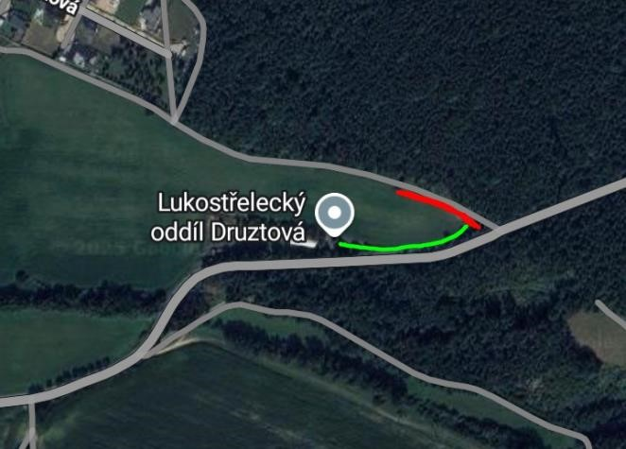
Parkování:
V případě plného parkoviště, je možno parkovat nad střelnicí u lesa při polní cestě (červená čára) a sejít na střelnici brankou po zelené. Upozornění: branka je nově v rohu střelnice – nejblíže k parkovišti! Nejkratší cesta je po zelené vyznačené.

V Druztové 23.2.2026
Karolína Sekmilerová
Předsedkyně LK Druztová

